Vejledning til Stævneplanner

- På computer Side 1
  - Kampprogram & Stilling Side 1
  - Indberetning af resultat Side 3
  - Kontaktoplysninger på modstanderhold Side 5

- Vejledning til stævneplanner
På hjemmesiden www.fskbh.dk, under fodbold, findes der på første side links til kampprogram og resultatindberetning.
1.1 Kampprogram & Stilling
For at se kampprogram og stilling, tryk på knappen markeret med den røde pil.
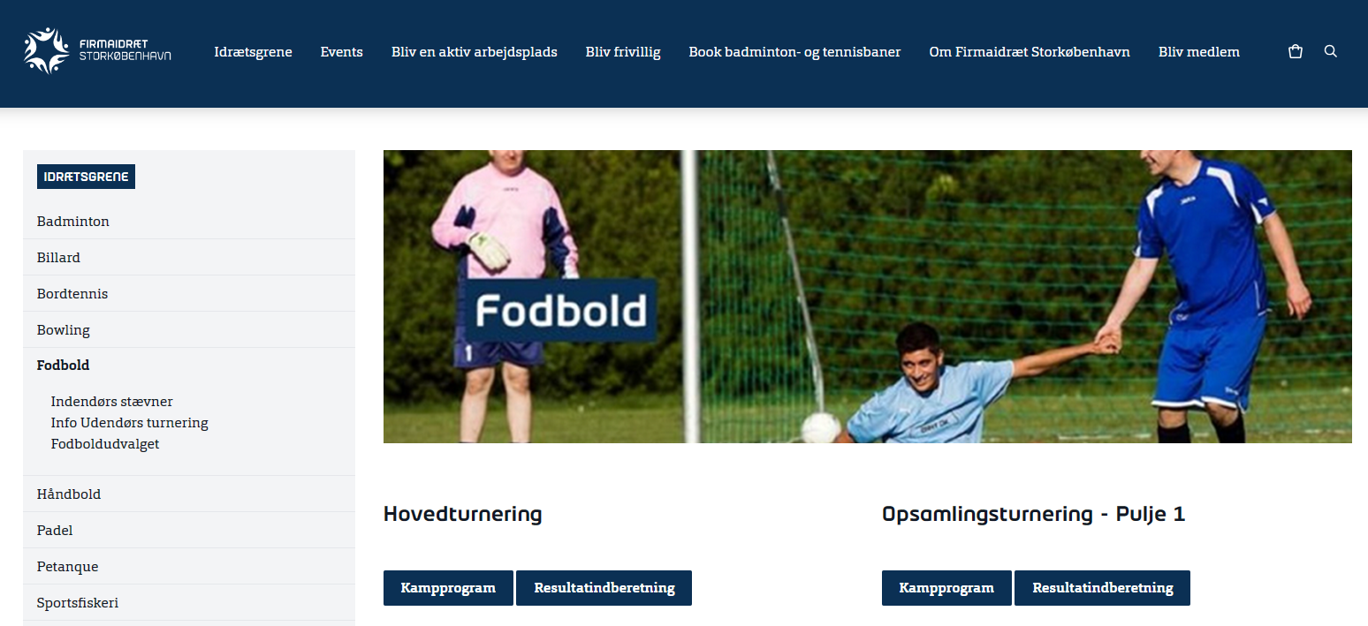

Her findes alle kommende kampe samt resultater af allerede spillede kampe. Det er muligt i menuen øverst at vælge kampplan eller den samlede stilling. At søge efter deltager. At vælge den række, hvis kampe der har interesse:
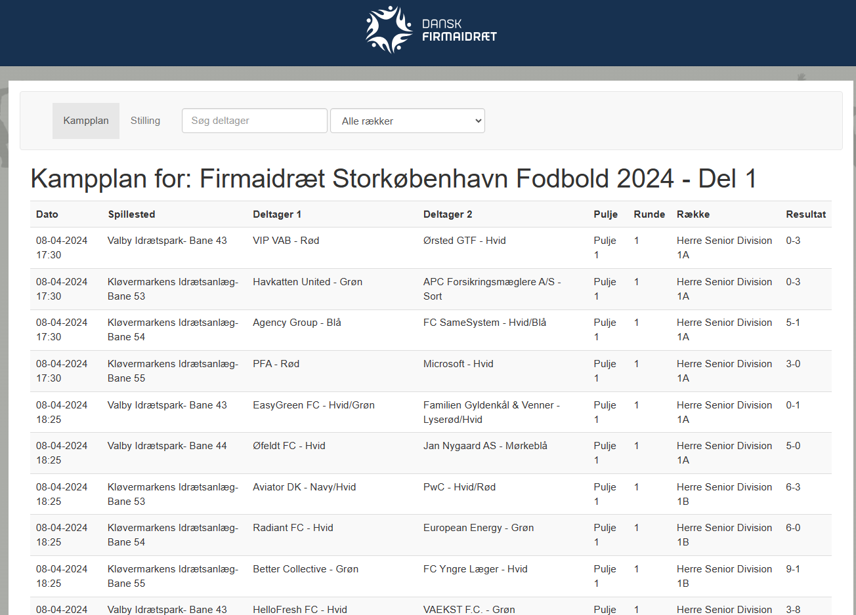

1.2 Indberetning af resultat
For at indberette resultat følg linket til resultatindberetning markeret med den røde pil.

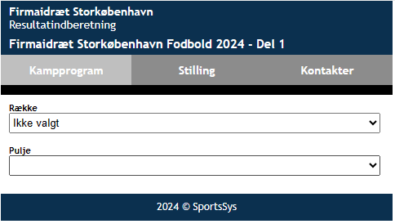
Du bliver ført til en ny side, hvor du kan se kampprogram, stilling og kontakter.
Vælg række, for at finde den kamp, hvis resultat du skal indberette.

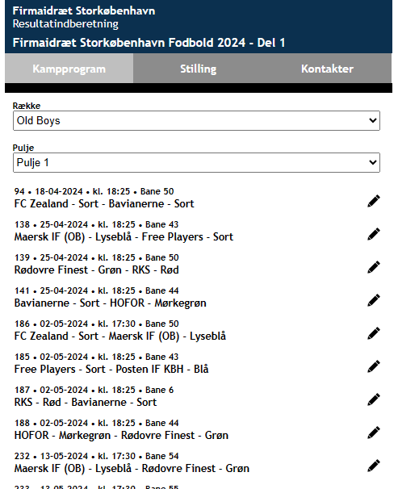
Kampene vil fremkomme i rækkefølge efter kampnr. og dato. Kampene som er afviklet, men hvis resultat ikke er indberettet, vil stå øverst. Når et resultat er indberettet, flyttes kampen automatisk til bunden af oversigten.
Resultatet indberettes ved at trykke på blyanten, vist til højre ud for kampen.

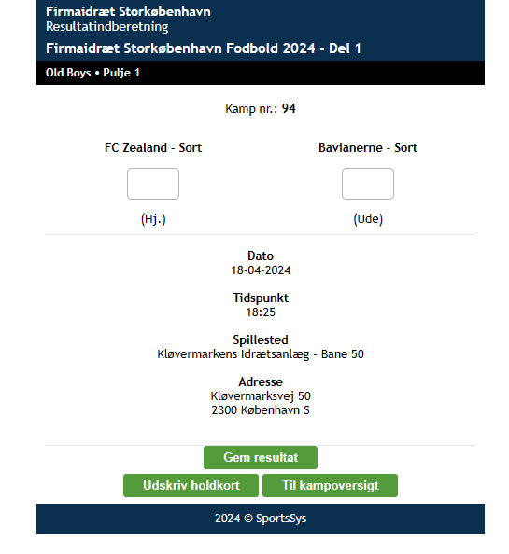
Resultatet indtastes af hjemmeholdet senest dagen efter kl. 15:00.
Når resultatet er indtastes, afslut ved at trykke ”Gem resultat” i bunden af skærmen.
Der kan kun ændres i resultatet én gang. Hvis der skulle være opstået en fejl, med indberetningen af resultatet, kontakt kontoret på fodbold@fskbh.dk

1.3 Kontaktoplysninger på modstanderhold
Ved afbud, eller ved forespørgsel om flytning af kamp, skal modstanderholdets holdleder kontaktes.
Kontaktinformationer for holdledere findes ligeledes under ”Resultatindberetning”.

Vælg derefter ”Kontakter” øverst i menuen, for at finde holdelederens kontaktoplysninger.

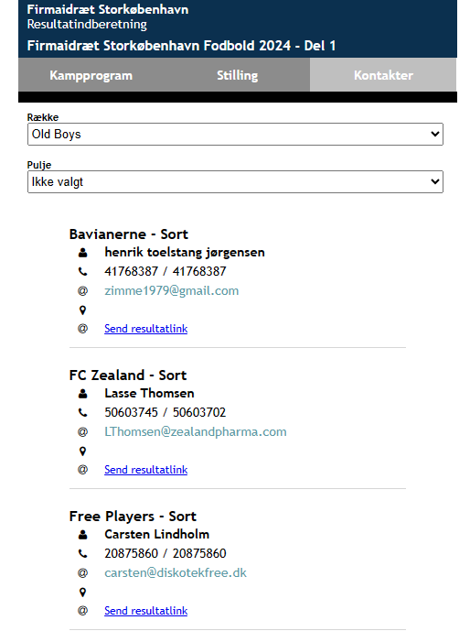
Vælg herefter række, for at finde oplysninger på holdleder i den række du skal kontakte.
Her vil navn, mail og telefonnummer fremgå fra den enkelte. Vær opmærksom på at nogle klubber kan have flere kontaktpersoner.

OBS. Husk at informere modstanderholdets holdleder ved afbud!

